Министерство науки и ВЫСШЕГО образования российской федерации

Федеральное государственное бюджетное образовательное учреждение высшего образования

«Югорский государственный университет»

Институт нефти и газа

Направление 21.03.01 «Нефтегазовое дело»

ПРАКТИЧЕСКАЯ РАБОТА

По дисциплине: «Технологическое оборудование нефтегазовой отрасли»

На тему: «Подбор и расчет оборудования для сбора и подготовки нефти и газа»

вариант № 1

Проверил: Выполнил:

Нефтеюганск, 2022

СОДЕРЖАНИЕ

Задание …………………………………………………….…………...….3

1. Оборудование для замера дебита скважин ……….….…….……...….5

2. Дожимная насосная станция (ДНС) …………………..……………….6

3. Выбор оборудования ДНС .…………………………………………...10

Библиографический список ..…………………………………………..15

Приложение 1 ………..…………………………………………………....16

Приложение 2 ………..…………………………………………………....17

Приложение 3 ………..…………………………………………………....18

Приложение 4 ………..…………………………………………………....20

Приложение 5 ……..……………………………………………………....23

Приложение 6 ………..…………………………………………………....23

Приложение 7 ………..…………………………………………………....24

**Задание**

При выполнении домашнего задания студенту необходимо следующее:

* Представить исходные данные согласно своего варианта (табл.№1) и общую схему расчета (рис.1), на схеме указать рассчитанные диаметры трубопроводов, расстояние от АГЗУ до ДНС и от ДНС до ЦППН. геодезические отметки.
* Подобрать АГЗУ и определить их количество.
* Определить диаметр трубопровода сборного коллектора. Уровень геодезической отметки ДНС и место установки ДНС.
* Выбрать оборудование для ДНС, нарисовать схему компоновки ДНС.
* Подобрать оборудование для ЦППН. нарисовать схему ЦППН.
* Подобрать оборудование для резервуарного парка, нарисовать схему резервуарного парка.
* Подобрать оборудование для системы подготовки попутного газа, нарисовать схему системы подготовки попутного газа.
* Представить приложения со схемами, чертежами, описанием конструкции и техническими характеристиками всего выбранного оборудования.

Перечень оборудования системы сбора и подготовки нефти, подлежащий выбору, с привязкой к объектам системы сбора и подготовки нефти представлен на схеме (рис.2).

Исходным материалом для выполнения задания являются параметры объекта разработки, приведенные в таблице 1.

Таблица 1 - Исходный материал

|  |  |  |
| --- | --- | --- |
| № | Наименование параметра | Значение |
| 1 | Количество скважин, N, шт. | 112 |
| 2 | Расстояние до ЦНИИ, S, км | 18 |
| 3 | Средний дебит одной скважины. Qcp, мЗ/сут | 35 |
| 4 | Плотность воды. Рв , кг/мЗ | 1010 |
| 5 | Динамическая вязкость, Р, Па*с | 0,0005 |
| 6 | Обводненность. Р,% | 20 |
| 7 | Газовый фактор. Г, м3/м3 | 60 |
| 8 | Содержание мех. примесей, г/л | 0,01 |
| 9 | Буферное давление, Рбуф. МПа | 2,3 |
| 10 | Давление на входе в ДНС, Рвхднс МПа | 0,09 |
| 11 | Давление на входе в ЦППН. Рвхцппн, МПа | 0,4 |
| 12 | Эквивалентная шероховатость поверхности ε трубы. 10-2м | 0,12 |
| 13 | Температура, Т, °С | 20 |
| 14 | Оборудование на ДНС | МФН |
| 15 | Плотность нефти. рн , кг/м3 | 900 |
| 16 | Высота расположения ЦППН, Z, м | 80 |
| 17 | Плотность газа. рг , кг/мЗ | 1,967 |
| 18 | Длина газопровода, *lг*, км | 120 |

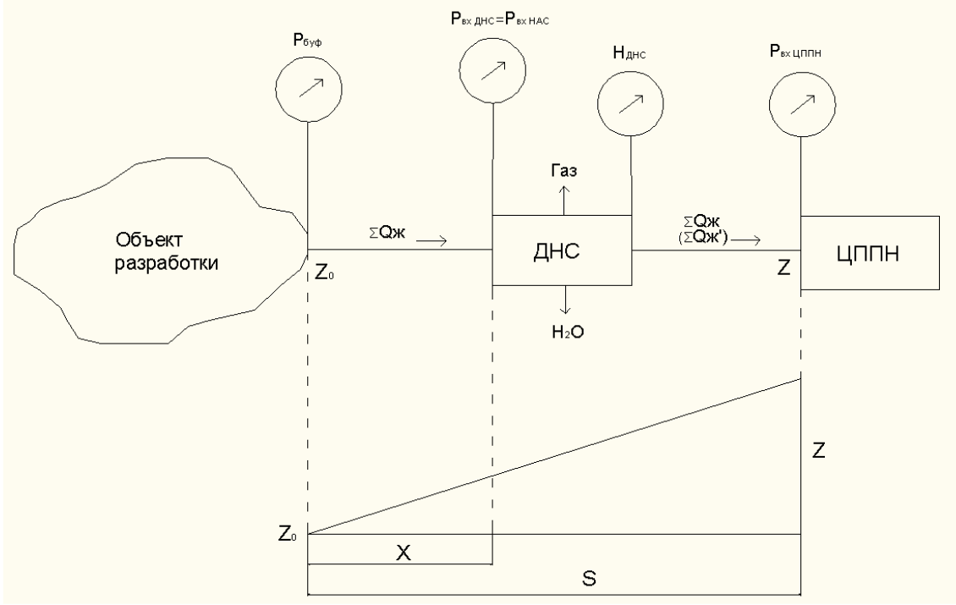

Рисунок 1 – Схема к расчету определения места установки ДНС

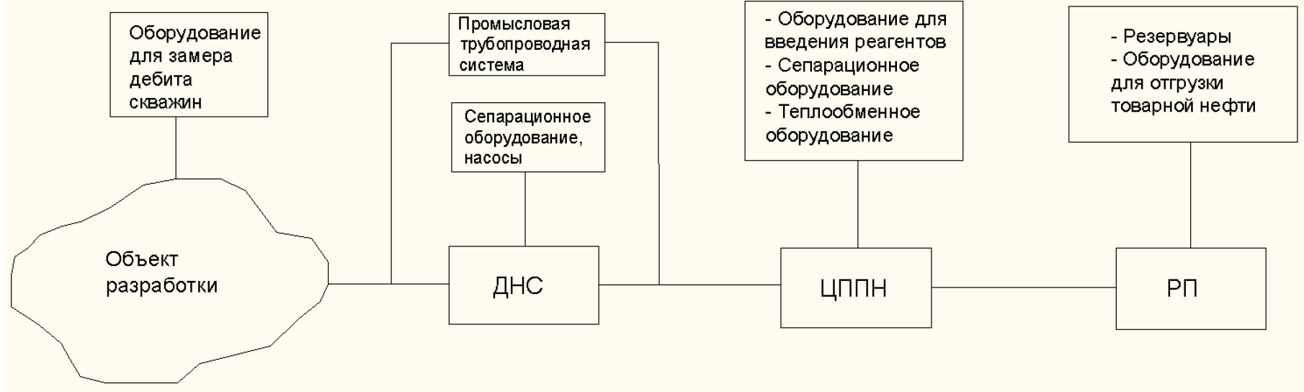

Рисунок 2 – Перечень оборудования системы сбора и подготовки нефти

**1 Оборудование для замера дебита скважин**

В настоящее время для замера дебита используются различные установки, например:

* Автоматизированные групповые замерные установки (АГЗУ) типа «Спутник». Технические характеристики для различных модификаций АГЗУ «Спутник» приведены в Приложении 1;
* Передвижные и стационарные установки АСМА
* Передвижные и стационарные установки ИПФ «Сибнефтеавтоматика»;
* Счетчики типа СКЖ.

Выбор оборудования для замера дебита осуществляется на основе сравнения исходных данных варианта задания с техническими характеристиками замерных установок. При этом:

* дебит скважины должен находиться в диапазоне измерений выбранной установки;
* суммарный дебит скважин, подключенных к АГЗУ не должен превышать её пропускную способность;
* значение буферного давления должно соответствовать рабочему давлению АГЗУ;
* значение газового фактора, концентраций механических примесей, содержание H2S не должно превышать предельных паспортных показателей АГЗУ.

Результатом является обоснованный выбор установки с описанием ее конструкции, принципа работы и технической характеристикой.

Выбираем АГЗУ: АМ-25-10-1500. (Приложении 1) по параметру не превышения допустимого давления. Принципиальня схема АГЗУ представлена на рисунке 1. (Буферное давление скважин Рбуф=2,3 МПа меньше допустимого давления РАГЗУ=2,5МПа)

Количество замерных установок определяется по формуле:

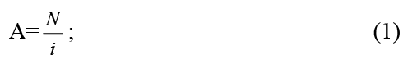

|  |  |  |
| --- | --- | --- |
|  | принимаем 12 шт. АГЗУ |  |

где: N=112 - количество скважин на месторождении;

i=10 - количество скважин, которые можно подключить к замерной

установке АМ-25-10-1500 (Таблица 1).

Количество жидкости поступающее на АГЗУ

|  |  |  |
| --- | --- | --- |
|  |  |  |

где Qср - средний дебит одной скважины, мЗ/сут.

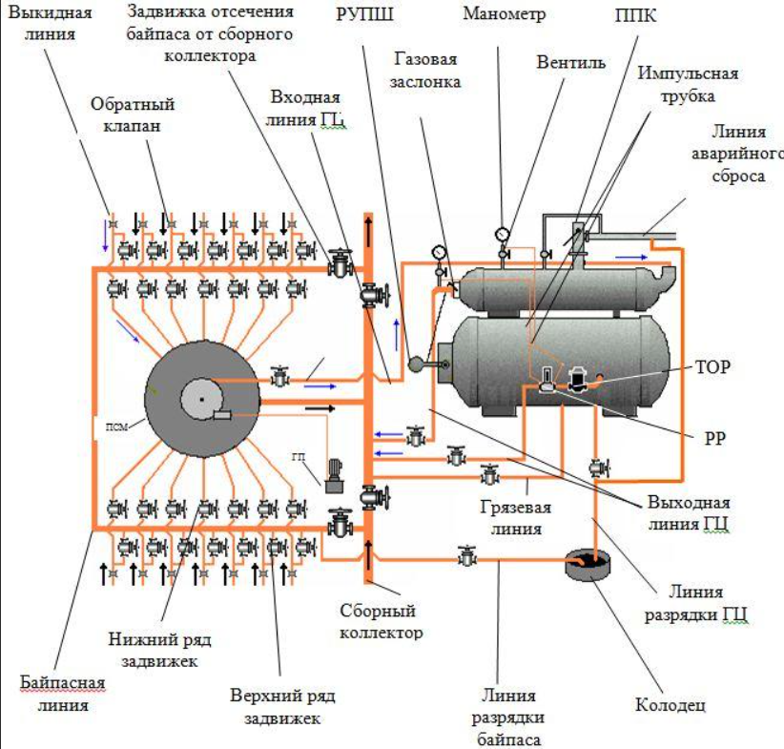

Рисунок 1 – Принципиальня схема АГЗУ

Таблица 1 – Техническая характеристика замерной установки АМ-25-10-1500

|  |  |  |
| --- | --- | --- |
|  | Наименование параметра | Значение |
| 1 | Диапазон производительности скважин, м3/сут, в пределах: | 10-1500 |
| 2 | Рабочее давление измеряемой среды не более, МПа | 2,5 |
| 3 | Количество подключаемых к установке скважин, шт | 10 |
| 4 | Пропускная способность, м3/сут | 10000 |

**2 Дожимная насосная станция (ДНС)**

**2.1 Определение места расположения ДНС.**

Суммарный объем пластовой жидкости, поступающий в систему сбора:



|  |  |  |
| --- | --- | --- |
|  |  |  |

Для определения диаметра сборного коллектора выберем скорость движения потока:



Скорость потока принимаем равным 2,3 м/с.

Скорость потока зависит от внутреннего диаметра трубопровода DBH и расхода жидкости и определяется выражением:

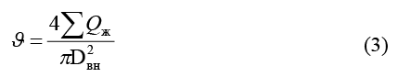

Следовательно, внутренний диаметр трубопровода

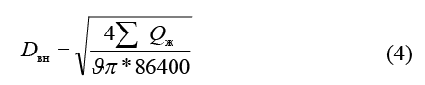

|  |  |  |
| --- | --- | --- |
|  |  |  |

где: *Dвн* - внутренний диаметр трубопровода, м; — средняя скорость потока, м/с.

Трубу для трубопровода выбираем по ГОСТ 20295-85 (Приложение 2, таблица 1) с наиболее близким внутренним диаметром и толщиной стенки, обеспечивающей необходимую прочность трубопровода.

Внутренний диаметр трубы

Dвн=Dн-2*Δ=168-2*4=160 мм

где Dн=168 мм - наружный диаметр трубы по ГОСТ 20295-85 (Приложение 2, таблица 1)

Δ=4 мм - толщина трубы по ГОСТ 20295-85 (Приложение 2, таблица 1)

Проверка трубопровода на прочность производится по следующим формулам:

Так как

|  |  |  |
| --- | --- | --- |
|  |  |  |

Расчет ведем для тонкостенных труб

Напряжение возникающее в трубе определится по формуле

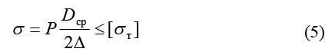

|  |  |  |
| --- | --- | --- |
|  |  |  |

где Р- расчетное давление жидкости в трубопроводе, принимается равным (1,2÷1,3) Рраб. Р =1,2* Рбуф=1,3*2,3=2,99 МПа;

Dcp- средний диаметр;

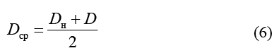

|  |  |  |
| --- | --- | --- |
|  |  |  |

где Dн -наружный диаметр трубы по ГОСТ, м,

*D -* внутренний диаметр трубопровода по ГОСТ, м,

Δ - толщина стенки трубы,

[ σт ]- допускаемое напряжение, МПа,



[σт]=0,3*333=99,9МПа

σвр - временное сопротивление разрыву материала труб (Приложение 2 таблицы 2 и 3);

Выбираем материал трубы К34, временное сопротивление разрыву

σвр= 333 МПа.

Практические расчеты на прочность промысловых трубопроводов предполагают увеличение толщины стенки на 1,5-2,0 мм - запас на коррозию в течение срока эксплуатации.

Примем толщину трубы с учетом коррозии

Δк=Δ+1,5=4+1,5=5,5 мм

Внутренний диаметр трубы с учетом коррозии

Dвн.к=Dн-2*Δк=168-2*5,5=157 мм

Скорость движения потока в трубе с учетом коррозии

|  |  |  |
| --- | --- | --- |
|  |  |  |

При отклонении диаметра трубы от расчетного более чем на 5%, корректируем скорость движения потока.

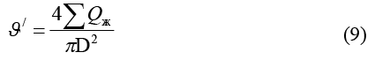

Определим гидравлические потери напора на 1 км трубопровода:

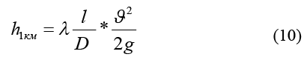

|  |  |  |
| --- | --- | --- |
|  |  |  |

где: *l* - длина трубопровода, м; D - внутренний диаметр трубопровода, м;

λ — коэффициент гидравлического сопротивления, зависящий от режима течения и относительной шероховатости внутренней стенки трубы, т.е.

λ =*f* /(Re,ε),

где Re - число Рейнольдса, определяющее режим движения; *ε* - эквивалентная шероховатость стенок трубы м, ε = Δ/D; Δ - высота микронеровностей стенок трубы, мм .

Число Рейнольдса определяется по формуле:

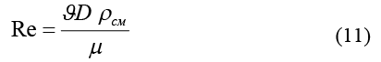

|  |  |  |
| --- | --- | --- |
|  |  |  |

где µ - динамическая вязкость жидкости Па,*с; ρсм - плотность жидкости, кг/м3.



ρсм=1010*0,2+900*(1-0,2)=922кг/м3

*β* =0,2 - обводненность продукции после сброса воды. дол. ед.

Если Re < 2320. то течение ламинарное и гидравлическое сопротивление определяется по формуле Стокса:

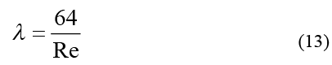

Для гидравлически гладких труб, течение турбулентное (Re=678490> 104, при *ε=0,12* ≥ 0.01) и коэффициент гидравлического сопротивления может быть определен по формуле Блазиуса:



|  |  |  |
| --- | --- | --- |
|  |  |  |

В зоне смешанного сопротивления 2320 < Re < 10000 коэффициент гидравлического сопротивления определяется по формуле Альтшуля:

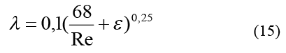

Определяем перепад высот на 1 км трубопровода.



|  |  |  |
| --- | --- | --- |
|  |  |  |

Находим расстояние от объекта разработки до места расположения ДНС (см. рис.1):

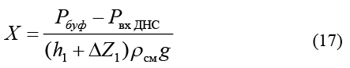

|  |  |  |
| --- | --- | --- |
|  |  |  |

**3 Выбор оборудования ДНС.**

Выбор оборудования ДНС осуществляется студентом на основе анализа исходных данных в соответствии со своим вариантом.

**Технологические схемы ДНС.**

В настоящее время ДНС имеют два варианта построения технологической схемы.

Первый предполагает использование центробежных насосов. Поскольку в пластовой продукции, как правило, содержится большое количество газа, его содержание на приеме насоса может превысить критическое значение (10 - 15%). Для обеспечения устойчивой работы центробежных насосов пластовая продукция предварительно сепарируется - снижается газосодержание и удаляется до 80% воды. В этом случае схема ДНС имеет вид, представленный на рис.3.

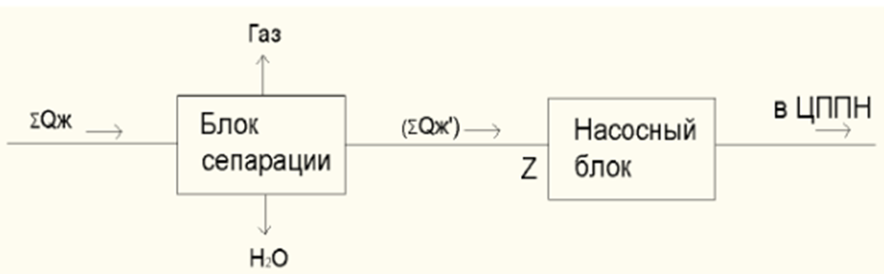

Рисунок 3 - Технологическая схема ДНС с центробежным насосом

В качестве оборудования для предварительной сепарации газа используются блочные установки типа УБСН, их технические характеристики приведены в Приложении 3.

Для уменьшения объема перекачиваемой продукции используются установки предварительного сброса воды типа УПС, их технические характеристики приведены в Приложении 3.

В качестве насосного оборудования могут быть использованы центробежные насосы типа НД. ЦНС. МС в блочном исполнении (Приложение 4). а также блочные дожимные насосные станции (Приложение 5).

Второй вариант технологической схемы ДНС предусматривает использование мультифазных насосов. В этом случае вся пластовая продукция поступает в ЦППН. Мультифазные насосы (МФН) позволяют существенно снизить давление на входе в ДНС РвхДНС (до 0,05 МПа), однако они критичны к содержанию механических примесей, что обуславливает применение фильтров.

Технологическая схема ДНС при использовании МФН представлена на рис.4.

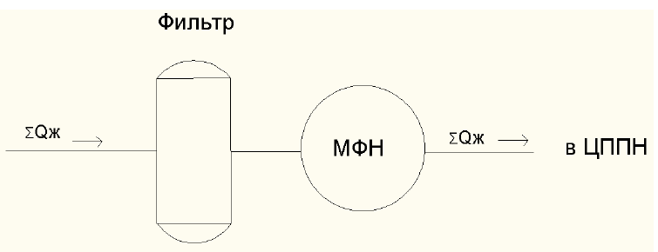

Рисунок 4 - Технологическая схема ДНС с мультифазным насосом

В ДНС используется модульное исполнение МФН+фильтр (см. Приложение 6).

ММНС состоит из насосного модуля (модулей), объединенного в блок, и модуля управления (энергоснабжения).

В насосном модуле установлены:

* многофазные двухвинтовые насосы с регулируемыми электроприводами во взрывозащищенном исполнении;
* технологические трубопроводы с запорно-регулирующей, предохранительной и защитной арматурой;
* вспомогательные системы.

В модуле управления монтируются:

* устройства регулирования скорости вращения насосов;
* шкафы и системы управления исполнительными механизмами станции.

Модули станции оснащены соответствующими системами жизнеобеспечения, безопасности, пожаротушения и охраны окружающей среды. Модульный принцип поставки готовых к эксплуатации насосных станций дает потребителю существенный экономический выигрыш за счет быстрого ввода в эксплуатацию, демонтажа станции и установки на новых месторождениях.

Технические показатели МФН приведены в Приложении 7.

**Определение технических показателей оборудования ДНС.**

Сепарационное оборудование выбирается по пропускной способности (производительности) технологической единицы. Количество технологических единиц может быть определено из выражения:

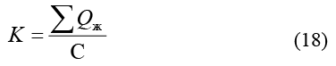

|  |  |  |
| --- | --- | --- |
|  |  |  |

где: С - производительность технологической единицы, т/сут или мЗ/сут. Значение «С» выбирается таким образом, чтобы К >2.

Количество насосных агрегатов на ДНС должно быть не менее двух, при этом один - резервный.

Выбираем марку насосного агрегата **А1 2ВВ 63/25-50/20** (**Приложение 7).**

Количество насосных агрегатов с учетом резервного равно 4.

Подача одного насосного агрегата Qн в зависимости от их количества (два, три или четыре) может быть равна

|  |  |  |
| --- | --- | --- |
|  |  |  |

**Определение необходимого напора насосов ДНС (см. рис. 5).**

В зависимости от объемов поступающей продукции система подготовки нефти может содержать различное количество технологических цепей, рассчитанных на подготовку определенного объема нефти.

Пропускная способность технологических цепей определяется техническими характеристиками сепарационного оборудования, отстойников, тепловой мощностью системы подогрева и производительностью насосного оборудования. Для разделения объемов обрабатываемой продукции по технологическим цепям пункт подготовки нефти оборудуется сепараторами делителями рис.5 а) или сырьевыми резервуарами с группой питательных насосов рис.5 б).

Напор мультифазного насоса определяется из выражения:

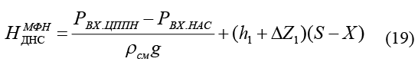

|  |  |  |
| --- | --- | --- |
|  |  |  |

где: Рвх нас=0,09≥0,05 МПа - давление на входе в насос.

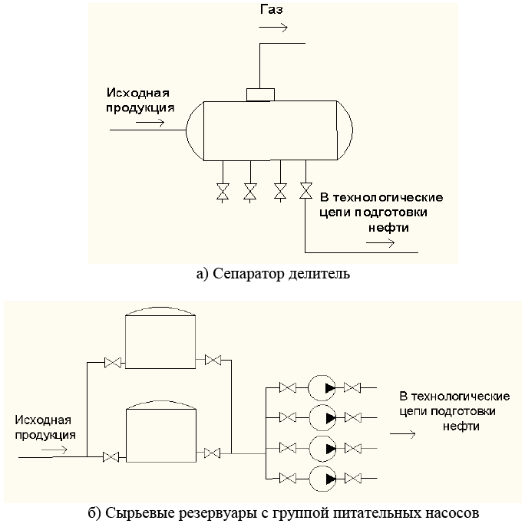

Рисунок 5 - Оборудование для разделения объемов обрабатываемой продукции

**Подготовка газа.** Нефтяной газ содержит конденсат, насыщен тяжелыми углеводородами и парами воды. Наличие в газе жидкой фазы недопустимо при его сжатии в компрессорной машине. Поэтому все жидкость должна быть отделена от газа перед его переработкой (использованием).

Для очистки газа используются гравитационные и циклонные сепараторы. Более глубокая осушка газа достигается применением абсорбционных технологий.

Нефтяной (попутный) газ может быть использован в системе ППД при закачке его в пласт или направлен на газоперерабатывающий завод (ГПЗ) для углубленной переработки.

Высокий газовый фактор и наличие легких фракций в нефти (этан, пропан, бутан) обуславливает необходимость стабилизации нефти. Процесс стабилизации заключается в отделении легких фракций в стабилизационной колонне при температуре 100-120°С, с последующей конденсацией. Схема стабилизационной установки приведена на рис.6.

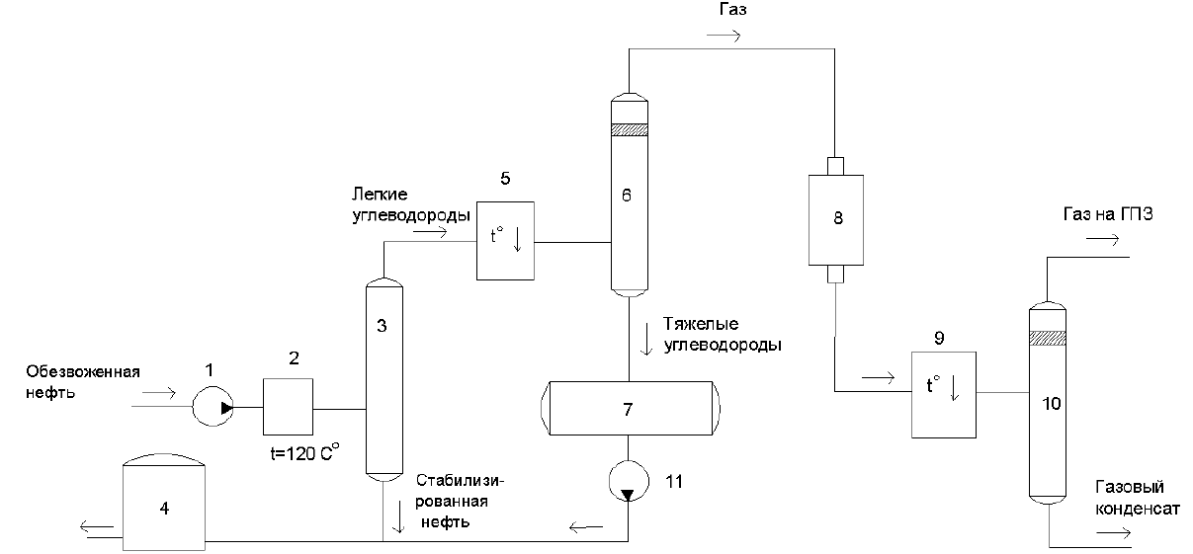

Рисунок 6 - Схема стабилизационной установки.

Обезвоженная н обессоленная нефть подается насосом 1 в подогреватель 2 и далее в стабилизационную колонну 3. Легкие фракции из верхней части колонны 3 отводятся в конденсатор 5, и далее сепаратор 6.

Стабилизированная нефть из нижней части колонны 3 поступает в резервуар 4. В сепараторе 6 в результате охлаждения легких фракций образуется жидкая фаза углеводородов, которая выводится из нижней части сепаратора в буферную емкость 7 и далее насосом 11 в резервуар стабилизированной нефти 4. Из верхней части сепаратора легкие фракции попадают в компрессорную установку 8, и далее через охладитель 9 в сепаратор 10. В результате сжатия, охлаждения и сепарации на выходе из сепаратора 10 получают газ н газовый конденсат. Газ по газопроводу поступает на ГПЗ. а газоконденсат используется для получения бензина.

**Библиографический список**

1. Лутошкнн Г.С. «Сбор и подготовка нефти, газа н воды». М. ООО ТИД «Альянс» 2005 г.
2. Мищенко И.Т. «Расчеты при добыче нефти н газа», М. «НЕФТЬ И ГАЗ». 2008 г.
3. Ивановский В.Н.. Дарищев В.И., Каштанов В.С., Мерициди И.А., Николаев Н.М., Пекин С.С.. Сабиров А.А. «Нефтегазопромысловое оборудование». М. «ЦентрЛитНефтеГаз», 2006 г.
4. Молчанов А.Г. «Машины и оборудование для добычи нефти и газа», М. «Издательский дом Атьянс», 2010г.
5. Ивановский В.Н.. Дарищев В.И.. Сабиров А.А., Каштанов В.С., Пекин С.С. «Оборудование для добычи нефти и газа». Часть 1 М. ГУП Изд- во «Нефть и газ». 2002 г.
6. Ивановский В.Н., Дарншев В.И.. Сабиров А.А., Каштанов В.С.. Пекин С.С. «Оборудование для добычи нефти и газа», Часть 2, М. ГУП Изд- во «Нефть и газ». 2003 г.
7. Справочное руководство по проектированию, разработки и эксплуатации нефтяных месторождений. Добыча нефти / под ред. Ш.К. Гиматудннова. М. «Недра», 1983 г.
8. Справочник по нефтепромысловому оборудованию. Под ред. Е.И. Бухаленко. М. «Недра», 1983 г.

